述职报告
尊敬的领导和同事：
您们好！我是财务部开票员周煜，于2025年12月24日入职译林，在部门领导及韩老师的悉心指导下，我系统学习并快速融入岗位，现负责公司线上线下全渠道销售发票的开具与处理。现将入职以来的学习与工作情况汇报如下：

一、岗位认知与业务学习
在各位老师的指导下，我系统学习了公司业务结构及开票流程，重点掌握以下内容：
- 新媒体平台直连开票：熟悉淘宝、京东、拼多多等线上平台与数字税务系统的对接流程，掌握订单信息核对、税率匹配及直连开票操作。
- 手工开票业务：针对非直连平台及线下销售，通过公司开票系统完成全电发票手工填开。
- 跨部门开票协作：依据各部门审批后的业务信息，在开票池中完成对应发票开具。
- 税率与商品类型：重点学习公司主要商品税率规则（图书类9%、文创类13%、服务租赁6%），明确不同税率适用范围及填开要求。

二、实际操作与工作进展
入职首日学习开票模式及系统逻辑，第2-3天起在指导下进行实操，目前已能按流程完成业务开票，掌握系统操作及注意事项。通过实践深刻认识到，开票工作虽流程固定，但对准确性、合规性及细节把控要求极高，需保持严谨态度。自2026年1月1日至2026年1月12日，线上线下开具发票总数量达586张，开票总价税合计金额约为221万元。具体平台及系统开具情况分布，见下表：
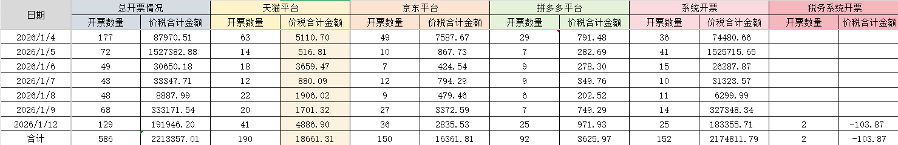
（天猫190张，1.87万元；京东150张，1.64万元；拼多多92张，0.36万元；系统152张，217.48万元，主要还是以系统开票为主）。
建立个人台账：自制《开票记录表》与《异常问题登记》，确保在系统过渡期（如2025年末税务系统异常）所有数据可追溯、无一遗漏，为月末财务对账提供了清晰依据。
主动探究根因：针对开票失败提示（如“税率不匹配”），主动溯源至税收分类编码设置问题，并形成解决方案笔记，杜绝同类错误。

三、工作重点与自我要求
- 一致性：确保发票内容与业务申请、审批信息完全一致；
- 合规性：复核开票内容的合理性，存在疑义问题及时沟通反馈；
- 效率性：在保证准确的前提下提升处理速度，确保流程顺畅。

四、自我总结与不足
总结：已具备常规业务开票能力，熟悉基础流程及操作规范。
不足：业务背景理解深度不足，非常规业务处理经验欠缺，系统操作熟练度需提升。

五、下一步工作计划
- 巩固基础：强化开票流程及税率规则记忆，确保零失误；
- 深化业务认知：主动学习公司业务结构及部门特点，提升业务背景理解能力；
- 积累经验：多向老师们请教，积累非常规业务处理经验；
- 严守规范：持续遵守财务制度，确保开票工作合规、准确、高效。
结束语
入职以来，我认真履行岗位职责，完成各项学习与操作任务。未来将继续提升专业能力，积极配合团队，为部门和公司发展贡献力量。
以上报告请领导批评指正。
述职人：周煜
日期：2025年1月

